" حل تمارين المحاضرات "
المحاضرة الاولى – الثانية

تمرين : أوجد حاصل الضرب الديكارتي X × Yأذا كان : [5,7] = Y , [0,1,2] = X
X × Y= {(0,5) , ( 0,7) , (1,5) , (1,7) , (2,5) , (2,7)}
تمرين : حدد ما إذا كانت العلاقات التالية تمثل دوال مستخدماً المجموعتين السابقتين في المثال السابق :
- F2 ={(1,6),(2,4),(3,5)}
F2 تمثل دالة لتحققها من الشرطين
- f 3={(1,4),(2,6)}
هذه العلاقة لا تمثل دالة بسبب عدم ارتباط العنصر 3 مع أي عنصر في المجال المقابل
- f 4={(1,4),(2,5),(2,6)}
لا تمثل دالة بسبب 2 ارتبطت مع اكثر من عنصر
تمرين : ارسم منحنى الدالة f (x ) = 3x −1 :
2 | 1 | 0 | -1 | -2 | -3 | X
5 | 2 | -1 | -4 | -7 | -10 | Y=f(x)
F(-3)= 3(-3)-1 = -10
F(-2)= 3(-2)-1 = -7
F(-1)= 3(-1)-1 = -4
F(0)= 3(0)-1 = -1
F(1)= 3(1)-1 = 2
F(2)= 3(2)-1 = 5
اذاً : (-2,-7) , (-1,-4) , (0,-1) , (1,2) , (2,5) , (3,8)
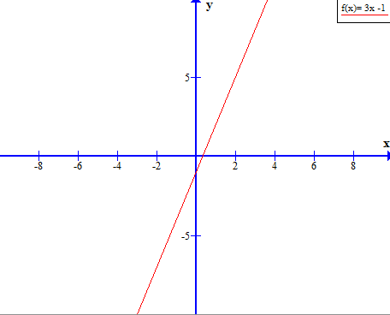
تمارين
- اذا كانت f (x ) = 2x 3 + x −1 فأوجد
F(2)= 2(2) 3 + 2-1 = 17
F(-1)= 2(-1) 3 +(-1) = -4
F(0)= 2(0) 3 + 0-1 = -1
- يتكون من عدة نقاط
اذا كانت $f\left(X\right)=2X^{2}+X−1$ فأوجد $f\left(2\right)،f\left(−1\right)،f\left(0\right)$
$$f\left(−1\right)=2{\left(−1\right)}^{2}+\left(−1\right)−1=0$$
$$f\left(0\right)=2{\left(0\right)}^{2}+\left(0\right)−1=−1$$
$$f\left(2\right)=2{\left(2\right)}^{2}+\left(2\right)−1=9$$

- مثل الدالة y = 2x-3 في المستوى البياني
2 | 1 | 0 | -1 | -2 | x
1 | -1 | -3 | -5 | -7 | Y= f(X)

F(-2)= 2(-2)-3 = -7
F(-1)= 2(-1)-3 = -5
F(0)= 2(0)-3 = -3
F(1)= 2(1)-3 = -1
F(2)= 2(2)-3 = 1

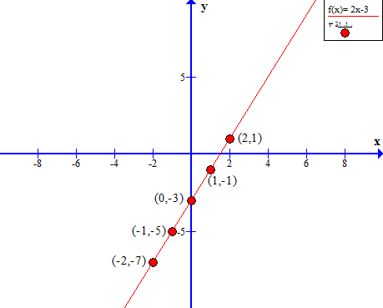
- عين النقاط التالية على السطح البياني :
A=(0,-2) , B=(-1,3) , C=(-2,-3)
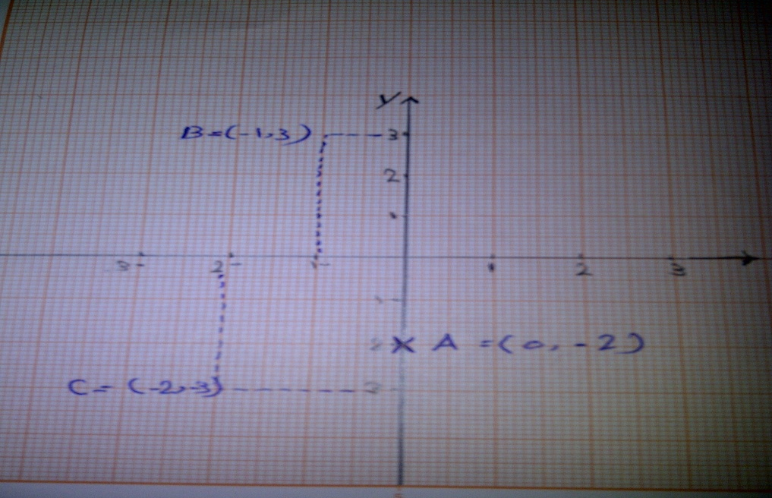
- اذا كانت , f1 (x ) = x +1
f (x ) =$X^{2}$ أوجد :
$$1−\left(f1+f2\right)\left(X\right)=f1\left(X\right)+f2\left(X\right)=X^{2}+X+1$$
$2−\left(f1.f2\right)\left(X\right)=f1\left(X+1\right).f2\left(X^{2}\right)=X^{3}+X^{2}$$3−\left(f1÷f2\right)\left(X\right)=\frac{f1}{f2}\left(X\right)=\frac{X+1}{X^{2}}=X^{2}≠0$
$$4−\left(f1°f2\right)\left(X\right)=f1\left(f2\left(X\right)\right)=\left(X^{2}\right)+1$$
$$5−\left(f1−f2\right)\left(X\right)=f1\left(X\right)−f2\left(X\right)=\left(X+1\right)−X^{2}=−X^{2}+X+1$$
اوجد معكوس الداله $6−f1$
$$y=f1\left(X\right)=X+1$$
$$y−1=X$$
$$X=y−1$$
$$f_{1}^{−1}\left(X\right)=y−1$$
- مثل الداله التاليه في المستوى الأحداثي:
$f\left(X\right)=2X+1$:
2 | 1 | 0 | -1 | -2 | X
5 | 3 | 1 | -1 | -3 | F(x)

F(-2)= 2(-2)+1 = -3
F(-1) 2(-1)+1 = -1
F(0)= 2(0)+1 = 1
F(1)= 2(1)+1 = 3
F(2)= 2(2)+1 = 5
والأزواج المرتبه هي
) 5 , 2 ( ، ) 3 , 1 ( ، ) 1 , 0 ( ، (-1 , -1 ( ،( -3 , -2 (

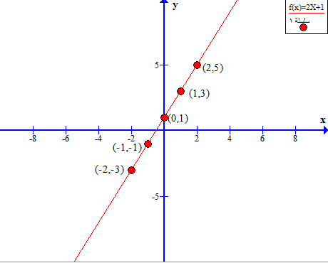

تمرين :احسب عدد الطاولات المصنعة عام رين :احسب عدد الطاولات المصنعة عام 2012 م اذا كان المصنع قد أنتج 8000 طاولة عام 2003 م , ثم أنتج 12000 طاولة في عام 2004م وحافظ على نفس المعدل من الانتاج حتى هذا العام .
الحل: m= 12000 – 8000 = 4000
m=$\frac{y2−y1}{x2−x1}$
(x1, y1) = (2004 , 12000 )
(x2 , y2) = (2012 , y2)
M=4000 = $\frac{y2−12000}{2012−2004}$
= $\frac{y2−12000}{8}$
4000 ×8 = y2 – 12000
اذاً y2 = 32000 +12000 = 44000
اذاً عدد الطاولات المصنعة عام 2012 = 44000 طاولة .
تمرين : أكتب معادلة المستقيم الذي ميلة -3 ويقطع محور y عند النقطة (0,2)
(y_{2 –}y₁) =m (X₂-X₁)
(y₂-2)=-3(X₂-0)
y-2=-3X
y=-3X+2
تمرين : أكتب معادلة المستقيم الذي ميلة -2 ويمر بالنقطة (1,3)
الحل :
Y2 – y1 =m (x2 –x1)
Y -3 = -2 (x-1)
y-3 = -2x+2
نقل الـ -3 مع تغيير الاشارة
Y= -2x+2+3
اذاً y= -2x+5
تمرين : أكتب معادلة المستقيم الذي يمر بالنقطتين : (-3,1) , (2,5)
اولاً نوجد ميل المستقيم :
M=$\frac{y2−y1}{X2−X1}=\frac{1−5}{−3−2}=\frac{−4}{−5}=\frac{4}{5}$
التعويض :
(y-y₁)= m (X-X1) y-5 =$\frac{4}{5}\left(X−2\right)$
$$y−5=\frac{4}{5}X\frac{8}{5}y=\frac{4}{5}×\left(\frac{8}{5}+5\right)$$
Y=$\frac{4}{5}X−\frac{17}{5}+5$

تمرين : أوجد ميل المستقيم المار بالنقطتين B=(1,5) , A(2,3) وهل المستقيم صاعداً أم نازلاً ؟ X2 , x1 ≠ M=$\frac{y2−y1}{x2−x1}$
M=$\frac{0−3}{1−2}$ = - $\frac{3}{1}$
اذاً0 > m= - $\frac{3}{2}$
نستنتج أن المستقيم نازلاً .
تمرين : مثل بيانياً الدوال الثابتة التالية : , f(x)= -3 f(x)=0 , f(x)=$\frac{1}{2}$
f(x)= -3
2 | 1 | 0 | -1 | -2 | x
-3 | -3 | -3 | -3 | -3 | F(x)
والأزواج المرتبه هي:
2 , -3 ) ) ، , -3 ) 1 ) ، , -3 ) 0) ، (-3 , -1) ، (-3 , -2 (
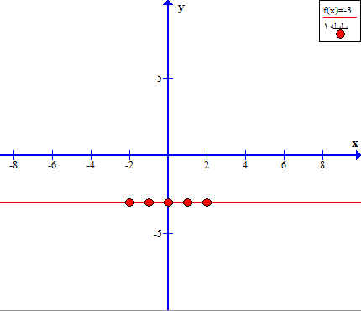
f(x)=0
2 | 1 | 0 | -2 | -1 | x
0 | 0 | 0 | 0 | 0 | F(x)
اذاً (-1,0) , (-2,0) , (0,0), (1,0) , (2,0)
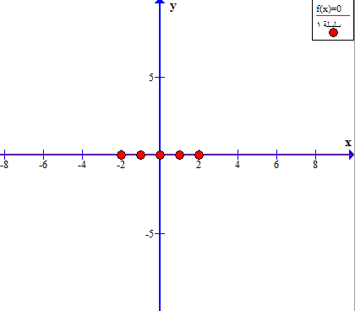
f(x)=$\frac{1}{2}$
2 | 1 | 0 | -2 | -1 | x
1 | 1\2 | 0 | -1 | -1\2 | F(x)
اذاً (-1,-1\2) , (-2,-1) , (0,0) ,(1, 1\2) , (2,1)
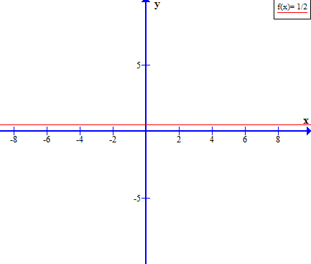
تمرين : ارسم منحنى الدالة السابقة y= -2 x-1 , y= 3x+2
y= 3x+2

2 | 1 | 0 | -2 | -3 | x
1 | -2 | -5 | -11 | -14 | Y f(X)

F(-3)=3 (-3)-5 =-14 (-3,-14)
F(-2)=3(-2)-5 = -11 (-2,-11)
F(0)=3(0)-5 = -5 (0,-5)
F(1)=3(1)-5 =-2 (1,-2)
F(2)=3(2)-5 =1 (2,1)
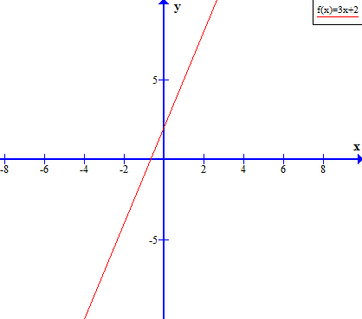

y= -2 x-1
2 | 1 | 0 | -2 | -3 | x
7 | 4 | 1 | -5 | -8 | Y f(X)
F(-3)=3 (-3)+1 =-8 (-3,-8)
F(-2)=3(-2)+1 = -5 (-2,-5)
F(0)=3(0)+1 = 1 (0,1)
F(1)=3(1)+1 =4 (1,4)
F(2)=3(2)+1 =7 (2,7)

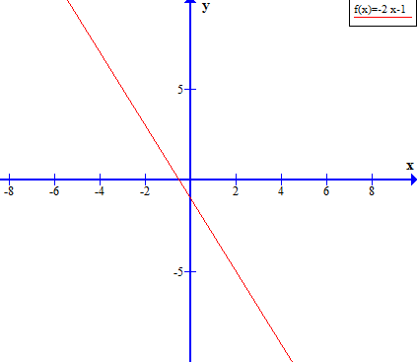
المحاضرة الثالثة
تمرين : حل النظام التالي بطريقة التعويض
X-2y = 1 → 1
2X- y = 5 → 2
الحل :
اولاً نوجد X في المعادله الاولى
X=2y+1
بالتعويض ناتج x في المعادلة الثانية
2X-y=5
2(2y+1)-y=5
4y+2-y=5
3y=5-2
$\frac{3y}{3}=\frac{3}{3}y=1$
أيجاد قيمه x باستخدام المعادلة الاولى
X-2y=1
X-2(1)=1
X-2=1
X=1+2
X=3
اذاً مجموعة الحل عبارة عن زوج مرتب = } ) 1، 3 ) {
تمرين : حل النظام التالي بطريقه الحذف
3x – y = 2 → 1
2x +y = 3 → 2
الحل : اولاً جمع المعادلتين
3X-y=2
2X+y=3 +
5+0=5
$\frac{5X}{5}=\frac{5}{5}X=1$
نوجد قيمه y بالتعويض في المعدلة الثانية
2(1)+y=3
2+y=3
Y=3-2
Y=1
تمرين : حل النظام التالي باستخدام الرسم البياني
X + y =1 → 1
2x – y = 2 → 2
الحل : اولاً نوجد الازواج المرتبه للمعادلة الاولى ثم نرسم جدول
X +y=1
Y=-X+1
الازواج المرتبه للمعادلة الاولى :
2 | 1 | 0 | -1 | -2 | x
-1 | 0 | 1 | 2 | 3 | y

اذاً -1) , 2 ( ، ) 0 , 1 ( ، ) 1 , 0 ( ، (2 , -1 ( ،( 3 , -2 (
ثانياً نوجد الازواج المرتبه للمعادلة الثانية ثم نرسم جدول
2X-y=2
Y=2X-2
2 | 1 | 0 | -1 | -2 | x
2 | 0 | -2 | -4 | -6 | y

اذاً 2) , 2 ( ، ) 0 , 1 ( ، ) -2 , 0 ( ، (-4 , -1 ( ،( -6 , -2 (
التمثيل على الرسم البياني :
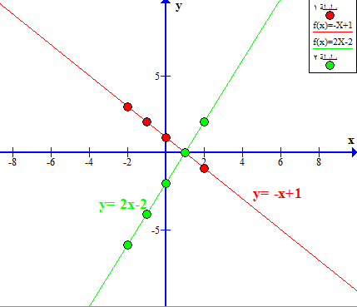
تمرين : احسب المسافات بين النقطتين
(-1 , 5) , (2 , 3)
الحل : القانون
$d=\sqrt{}$
$d=\sqrt{}$
$d=\sqrt{}$
$d=\sqrt{49+9}$
$d=\sqrt{58}$
تمرين : حدد ما إذا كانت الدالة التالية زوجية ام لا مع الرسم
F(x)= $x^{2}+2$
الحل : +2 f(-x) = ${\left(−x\right)}^{2}$
تابع الحل
= $x^{2}+2$
اذاً الدالة زوجية
الرسم البياني :
2 | 1 | 0 | -1 | -2 | x
6 | 3 | 2 | 3 | 6 | y

الازواج المرتبه : (-2,6) , (-1,3) , (0,2) , (1,3) , (2,6)
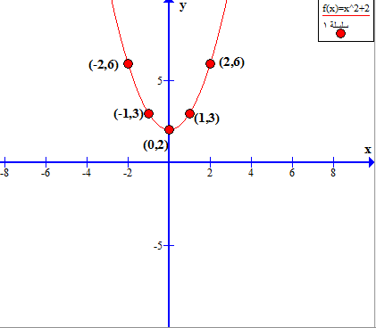
تمرين : تحقق من أن الدالة-1 f(x) = $x^{3}$ دالة فردية
الحل :-1 f(-x)= ${\left(−x\right)}^{3}$
-1 = -f (x) f(-x)= ${−x}^{3}$
اذاً الدالة فردية
تمرين : حدد نوع الدوال التالية كونها زوجية أو فردية أو لا زوجية ولا فردية
- F(x)= $x^{3}+2x+1$
الحل : 2(-x) +1 + f(-x)= ${\left(−x\right)}^{3}$
2-x+1 + ${−x}^{3}$ =
اذاً الدالة فردية .
- F(x)= $x^{4}+x^{2}+2$
الحل +2 : + ${\left(−x\right)}^{2}$ f(-x)= ${\left(−x\right)}^{4}$
= $x^{4}+x^{2}$ +2
اذاً الدالة زوجية .
المحاضرة الرابعة
تمرين (1): ادرس اطراد الدالة
حدد نوع الدالة ( تزايديه أم تناقصية )
F(x)= $x^{3}−2$ على الفترة [-2, -1 ]
الحل := -10 -2 f(-2)= ${\left(−2\right)}^{3}$
F(-1)= ${\left(−1\right)}^{3}−2=−3$
F (-2) < f (-1)
-10 < -3
اذاً الدالة تزايدية
تمرين (2): اذا كانت sin$θ$ =$\frac{3}{4}$ , $θ$ زاويه حاده تقع في الربع الأول .
اوجد cos$θ$ ، tan$θ$ ، cot$θ$ ، sec$θ$ ،$θ$ csc ، :
الحل :
$${sinθ}^{2}+{cosθ}^{2}=1$$

$$\frac{9}{16}+{cosθ}^{2}=1$$
${cosθ}^{2}=1−\frac{9}{16}=\frac{7}{16}$
${cosθ=\frac{\sqrt{7}}{4}}^{}$
$tanθ=\frac{\frac{3}{4}}{\frac{\sqrt{7}}{4}}=\frac{3}{\sqrt{7}}$
$$cotθ\frac{\sqrt{7}}{3}$$
$$cscθ\frac{4}{3}$$
$$secθ=\frac{4}{\sqrt{7}}$$
اوجد النسب المثلثيه للزاوية A – تابع للمثال :
= $\frac{5}{\sqrt{34}}$ sinA=$\frac{المقابل}{الوتر}$
= $\frac{3}{\sqrt{34}}$ cosA=$\frac{المجاور}{الوتر}$
= $\frac{5}{3}$ tanA=$\frac{المقابل}{المجاور}$
= $\frac{\sqrt{34}}{3}$ secA=$\frac{الوتر}{المجاور}$
= $\frac{\sqrt{34}}{5}$ cscA=$\frac{الوتر}{المقابل}$
cotA=$\frac{المجاور}{المقابل}$= $\frac{3}{5}$

تمرين (3): اذا كان ABC مثلث قائم ف الزاوية C
|AC | = 6 , |AB| = 8 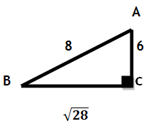
أوجد |BC| ثم أحسب النسب المثلثيه للزاوية B
الحل : - $AC∨{}^{2}$ =$AB∨{}^{2}$ $BC∨{}^{2}$
= $8^{2}−6^{2}$
=64 – 36 = 28
بجذر 28 اذاً $\sqrt{28}$ $BC∨{}^{2}=$
حساب النسب المثلثية للزاوية B :
Sin(B) $\frac{6}{8}$
cos(B) $\frac{\sqrt{28}}{8}$
tan(B) $\frac{6}{\sqrt{28}}$
cot(B) $\frac{\sqrt{28}}{6}$
sec(B) $\frac{8}{\sqrt{28}}$
csc(B) $\frac{8}{6}$
تمرين (4): ارسم الداله+3| ×|f(X)= وحدد المجال والمدى:
3 | 2 | 1 | 0 | -1 | -2 | -3 | X
6 | 5 | 4 | 3 | 4 | 5 | 6 | F(X)
المجال: ينتمي IR
والمدى: ($∞$ ،3 ]
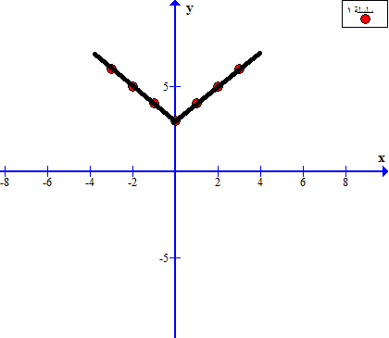

تمرين : ارسم منحنى الدالة f(X)= |X|+1
2 | 1 | 0 | -1 | -2 | X
3 | 2 | 1 | 2 | 3 | F(X)

المجال = R
المدى = ($∞$ ،1 ]
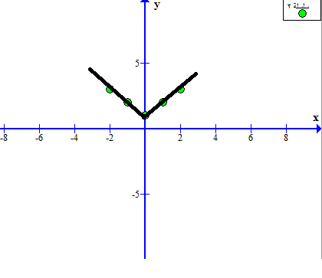
تمرين : 1- ارسم منحنى الدالة ^{X}( f(X)=
الحل :
4 | 3 | 2 | 1 | 0 | -1 | -2 | -3 | X
$$\frac{1}{16}$$ | $$\frac{1}{8}$$ | $$\frac{1}{4}$$ | $$\frac{1}{2}$$ | 1 | 2 | 4 | 8 | F(X)

تابع الحل :
$${\left(\frac{1}{2}\right)}^{−3}={\left(\frac{2}{1}\right)}^{3}=8$$
$${\left(\frac{1}{2}\right)}^{−2}={\left(\frac{2}{1}\right)}^{2}=4$$
$${\left(\frac{1}{2}\right)}^{−1}={\left(\frac{2}{1}\right)}^{1}=2$$
${\left(\frac{1}{2}\right)}^{0}=$1
=$\frac{1}{2}$ ${\left(\frac{1}{2}\right)}^{1}$
$${\left(\frac{1}{2}\right)}^{2}=\frac{1}{4}$$
$\frac{1}{8}$ = ${\left(\frac{1}{2}\right)}^{3}$
$${\left(\frac{1}{2}\right)}^{4}=\frac{1}{16}$$
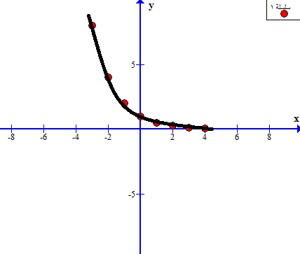
2- ارسم منحنى الدالة f(X)=3^{x}
الحل :
3 | 2 | 1 | 0 | -1 | -2 | -3 | X
27 | 9 | 3 | 1 | $$\frac{1}{3}$$ | $$\frac{1}{9}$$ | $$\frac{1}{27}$$ | F(X)

تابع الحل :
$${\left(\frac{3}{1}\right)}^{−3}=\frac{1}{3^{3}}=\frac{1}{27}$$
$${\left(\frac{3}{1}\right)}^{−2}=\frac{1}{3^{2}}=\frac{1}{9}$$
$${\left(\frac{3}{1}\right)}^{−1}=\frac{1}{3}$$
$$3^{0}=1$$
3¹=3
3²=9
3³=27
الرسم :
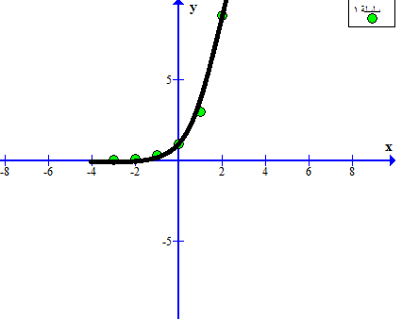

المحاضرة الخامسة
تمرين : ارسم الدالة f(X)=3^{x} ، ^{x}(f(X)=:
- f(X)=3^{x} :
3 | 2 | 1 | 0 | -1 | -2 | -3 | x
27 | 9 | 3 | 1 | $$\frac{1}{3}$$ | $$\frac{1}{9}$$ | $$\frac{1}{27}$$ | F(x)

$${\left(\frac{3}{1}\right)}^{−3}=\frac{1}{3^{3}}=\frac{1}{27}$$
$${\left(\frac{3}{1}\right)}^{−2}=\frac{1}{3^{2}}=\frac{1}{9}$$
$${\left(\frac{3}{1}\right)}^{−1}=\frac{1}{3}$$
تابع الحل :
$$3^{0}=1$$
3¹=3
3²=9
3³=27
داله تزايدية ومجاله ينتمي IR
والمدى: ] $∞$ ،0[

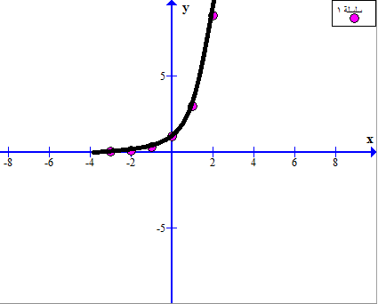

- ^{x}(f(X)=:
3 | 2 | 1 | 0 | -1 | -2 | -3 | x
$$\frac{1}{27}$$ | $$\frac{1}{9}$$ | $$\frac{1}{3}$$ | 1 | 3 | 9 | 27 | F(x)

$${\left(\frac{1}{3}\right)}^{−3}=3^{3}=27$$
$${\left(\frac{1}{3}\right)}^{−2}=3^{2}=9$$
$${\left(\frac{1}{3}\right)}^{−1}=3^{1}=3$$
$${\left(\frac{1}{3}\right)}^{0}=1$$
${\left(\frac{1}{3}\right)}^{1}=\frac{1}{3}$${\left(\frac{1}{3}\right)}^{2}=\frac{1}{9}$
$${\left(\frac{1}{3}\right)}^{3}=\frac{1}{27}$$

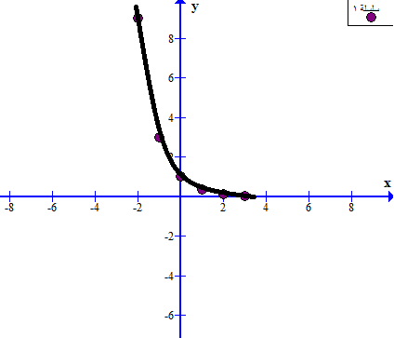
داله تناقصية ومجاله ينتمي IR والمدى: ] $∞$ ،0[
تمرين : حل المعادلة الآسية
= 32 $2^{x}$
الحل :
=$2^{5}$ $2^{x}$

تمرين : أحسب :
- log₂ $\frac{8}{64}$
الحل :
Log₂ 8 – log₂ 64=
Log₂ $2^{3}$- log₂ $2^{6}$=
Log₂ 2 – 6 log₂ 2 3=
1= –3× 6 – 1 × 3 =
- log₃ (27 . 81 )
الحل :
=log₃ 27 + log₃ 81
Log₃ $3^{3}$+ log₃ $3^{4}$=
Log₃ 3 + 4 log₃ 3 3=
1= 7× 4 + 1 × 3 =
- log₅ (125)⁴
الحل :
=4log₅ 125 = 4log₅ 5³
=12 1 × 3 × 4 =3log₅ 5 × 4 =

تمرين : بدون استخدام الحاسبه , مستخدماً قوانين اللوغاريتمات احسب ما يلي :
- log₂ ( 8 × 16)
الحل : = log₂8 + log₂ log₂ ( 8 × 16)
+ log₂ $2^{4}$ = log₂ $2^{3}$
=3 log₂ 2 + 4 log₂ 2
=3(1) + 4(1) = 3+4 = 7
- log₃ $\left(\frac{9}{81}\right)$
الحل :81 log₃ - 9 log₃ = log₃ $\left(\frac{9}{81}\right)$
- log₃ $3^{4}$ = log₃ $3^{2}$
=2 log₃ 3 – 4 log₃ 3
=2-4 = -2
- log₂${\left(32\right)}^{3}$
الحل : log₂ 32 = 3 log₂ $2^{5}$ = 3 log₂${\left(32\right)}^{3}$
2 = 15×1 = 15 = 5×3 log₂
تمرين : حل المعادلة التالية :
log_{x} 4=2
الحل:
4=X²
2=2
2=X
X=2
المحاضرة السابعة

تمرين(1) : اوجد نهاية الدالة ( ابحث سلوك الدالة عند x=3 من اليمين و اليسار )
$\lim_{}{{}_{x→3}}\frac{x^{2}−9}{x−3}$
الحل : f(3)= $\frac{3^{2}−9}{3−3}$
= $\frac{0}{0}$ F(3)= $\frac{9−9}{3−3}$

- نبحث سلوك الدالة من اليمين و من اليسار
$←+$ $→−$
4 3.5 3 2.5 2
x<3 | F(x) | x>3 | F(x)
2,5 | 5,5 | 3,9 | 6,9
2,7 | 5,7 | 3,5 | 6,5
2,9 | 5,9 | 3,1 | 6,1
2,99 | 5,99 | 3,01 | 6,01

النهاية اليسرى =6 $\lim_{}{{}_{x→3^{−}\frac{x^{2}−9}{x−3}}}$
النهاية اليمنى =6 $\lim_{}{{}_{x→3^{+}\frac{x^{2}−9}{x−3}}}$
=6 $\lim_{}{{}_{x→3^{+}\frac{x^{2}−9}{x−3}}}$ = $\lim_{}{{}_{x→3^{−}\frac{x^{2}−9}{x−3}}}$
=6 $\lim_{}{{}_{x→3}}\frac{x^{2}−9}{x−3}$
تمرين (2) : أحسب نهاية الدالة
f(X) $\frac{x^{2}−16}{x−4}$ عندما X=4
الحل:
$←+$ $→−$
5 4 3

تابع الحل :

X < 4 | F(X) | X > 4 | F(X)
3,5 | 7,5 | 4,9 | 8,9
3,7 | 7,7 | 4,5 | 8,5
3,9 | 7,9 | 4,1 | 8,1
3,99 | 7,99 | 4,01 | 8,01
هذي الجهة اليسرى = 8
$$\lim_{}{{}_{x→4^{−}\frac{x^{2}−16}{x−4}=8}}$$
وهذي هي الجهة اليمنى = 8
$$\lim_{}{{}_{x→4^{+}\frac{x^{2}−16}{x−4}=8}}$$
اذاً الجهة اليمنى = الجهة اليسرى
$\lim_{}{{}_{x→4^{−}\frac{x^{2}−16}{x−4}=\lim_{}{{}_{x→4^{+}\frac{x^{2}−16}{x−4}=8}}}}$
$$\lim_{}{{}_{x→4}}\frac{x^{2}−16}{x−4}=8$$
تمرين : أحسب نهاية الدالة
$$\lim_{}{{}_{x→2}}\sqrt[5]{3x^{2}−2x}$$
الحل: =$\sqrt[5]{\lim_{}{{}_{x→2}}3x^{2}−2x}$
= $\sqrt[5]{8}$ $\sqrt[5]{12−4}$ = $\sqrt[5]{3{\left(2\right)}^{2}–2\left(2\right)}$
تمرين : احسب
- $\lim_{}{{}_{x→−1}}$ x³
= -1³ = -1
- $\lim_{}{{}_{x→2}}$ ${\left(3x+1\right)}^{4}$
+1)=7⁴ = 2,401 =(3 .(2)
- $$\lim_{}{{}_{x→−3}}$$
=((-3)³-2(-3)+1)³ =-20³=-8,00
- $\sqrt[3]{2x^{2}+3x+1}$ $\lim_{}{{}_{x→2}}$

=$\sqrt[3]{\lim_{}{}}$
=$\sqrt[3]{2{\left(2\right)}^{2}+3\left(2\right)+1}$
=$\sqrt[3]{8+6+1}$
=$\sqrt[3]{15}$
- $$\lim_{}{{}_{x→1}}\frac{\sqrt{x+2−\sqrt{x}}}{\sqrt{x^{2}+1}}$$
$\frac{\sqrt{\lim_{}{1}+2−\sqrt{\lim_{}{⁡}1}}}{\sqrt{\lim_{}{⁡}1^{2}+1}}$= $\frac{\sqrt{1+2}−\sqrt{1}}{\sqrt{1+1}}$ = $\frac{\sqrt{3}−\sqrt{1}}{\sqrt{2}}$

المحاضرة الثامنة

تمرين (1): أوجد
- +5)) + log ($x^{2}$ - $e^{x2}$ ( $e^{2x}$ $\lim_{}{{}_{x→3}}$
الحل : ($x^{2}+5$ log$\lim_{}{{}_{x→3}}$ + $e^{x2}$ $\lim_{}{{}_{x→3}}$ - $e^{2x}$ $\lim_{}{{}_{x→3}}$
($x^{2}+5$ log$\lim_{}{{}_{x→3}}$ + -$e^{\lim_{}{{}_{x→3e^{x2}}}}$ $e^{\lim_{}{{}_{x→3e^{2x}}}}$ =
-$e^{9}$ +log14 = $e^{6}$
2) ( -1 log (2$x^{3}$ ($e^{\sqrt{x}}$ $\lim_{}{{}_{x→2}}$
نعوض الـx بَ 2
الحل: $\lim_{}{{}_{}}e^{\sqrt{x}}$ log (2) -1)
$e^{\sqrt{x}}$ log 15 =
تمرين (2) : أحسب اذا كانت
$$f\left(x\right)=\left\{\begin{aligned}{−2x}^{3}+2x−5,x≥2 \\ 3x+4,x<2\end{aligned}\right.$$
- F(x) $\lim_{}{{}_{x→3}}$
الحل :
${−2x}^{3}+2x−5$ = $\lim_{}{{}_{x→3}}$
${−2\left(3\right)}^{3}+2\left(3\right)−5$ =
= -2 (27) +6-5
-54 + 6 – 5 = - 53
2) F(x) $\lim_{}{{}_{x→2}}$
الحل :
${−2x}^{3}+2x−5$ $\lim_{}{{}_{x→2}}$
-17 = = ${−2\left(2\right)}^{3}+2\left(2\right)−5$
3) F(x) $\lim_{}{{}_{x→−1}}$
الحل: $3x+4$ $\lim_{}{{}_{x→−1}}$ =
= 3(-1) + 4 = 1

تمرين (3) :أوجد
F(x) $\lim_{}{{}_{x→−1}}$
$←+$ $→−$
1 0 -1
X > 0 | F(X) | X < 0 | F(X)
1 | 1 | -1 | -1
0,1 | 10 | -0,1 | -10
0,01 | 100 | -0,01 | -100
0,001 | 1000 | -0,001 | -1000

المحاضرة التاسعة
تمرين (1): اوجد $\frac{x^{2}−4}{x−2}$ $\lim_{}{{}_{x→2}}$
الحل : =$\frac{0}{0}$ = $\frac{4−4}{2−2}$ $\frac{2^{2}−4}{2−2}$ $\lim_{}{{}_{x→2}}$ حالة عدم تعيين
نقوم بعملية التحليل :
= $\lim_{}{{}_{x→2}}\frac{\left(x−2\right)\left(x+2\right)}{\left(x−2\right)}$ $\frac{2^{2}−4}{2−2}$ $\lim_{}{{}_{x→2}}$
= (x+2)= 2+2 = 4 $\lim_{}{{}_{x→2}}$
تمرين (2): حلل ( ( 25x⁴-9y⁸ :
الحل : =(5x²-3y⁴)(5x²+3y⁴)
تمرين : اوجد $\frac{\sqrt{x+2}−\sqrt{2}}{x}$ $\lim_{}{{}_{x→0}}$
الحل : = $\frac{0}{0}$ = $\frac{\sqrt{2}−\sqrt{2}}{0}$ $\frac{\sqrt{0+2}−\sqrt{2}}{0}$ $\lim_{}{{}_{x→0}}=$ حالة عدم تعيين
[ $\frac{\sqrt{x+2}+\sqrt{2}}{\sqrt{x+2}+\sqrt{2}}$ ˟ $\frac{\sqrt{x+2}−\sqrt{2}}{x}$ ] $\lim_{}{{}_{x→0}}$
$\frac{{\left(\sqrt{x+2}\right)}^{2}−{\left(\sqrt{2}\right)}^{2}}{x\left(\sqrt{x+2}+\sqrt{2}\right)}$ $\lim_{}{{}_{x→0}}$ = $\frac{\left(\sqrt{x+2}−\sqrt{2}\right)˟\left(\sqrt{x+2}+\sqrt{2}\right)}{x\left(\sqrt{x+2}+\sqrt{2}\right)}$ $\lim_{}{{}_{x→0}}$
$\frac{x}{x\left(\sqrt{x+2}+\sqrt{2}\right)}$ $\lim_{}{{}_{x→0}}$ = $\frac{x+2−2}{x\left(\sqrt{x+2}+\sqrt{2}\right)}$ $\lim_{}{{}_{x→0}}$
= $\frac{1}{2\sqrt{2}}$ =$\frac{1}{\sqrt{2}+\sqrt{2}}$ = $\frac{1}{\sqrt{0+2}+\sqrt{2}}$ $\frac{1}{\sqrt{x+2}+\sqrt{2}}$ $\lim_{}{{}_{x→0}}$
تمرين(3) : اوجد $\frac{{2x}^{3}−{4x}^{2}+5}{{3x}^{3}−2x+1}$ $\lim_{}{{}_{x→∞}}$
الحل : نوجد الحل على حسب النظرية وهي " اذا تساوت قوة البسط مع قوة المقام فأن النهاية تساوي قسمة المعاملين للمتغير بأكبر قوة "و الجواب هو $\frac{2}{3}$
تمرين (4): احسب ما يلي :
- $\frac{{2x}^{5}+4x+3}{{3x}^{2}+2x+1}$ $\lim_{}{{}_{x→∞}}$
$الحل$: "على حسب النظريه اذا كانت قوة البسط اكبر من قوة المقام فالنهاية=$∞$"
$∞$ = $\frac{{2x}^{5}+4x+3}{{3x}^{2}+2x+1}$ $\lim_{}{{}_{x→∞}}$
- $\frac{{3x}^{2}+x+1}{{5x}^{6}−{2x}^{2}+5}$ $\lim_{}{{}_{x→−∞}}$
الحل : "على حسب النظريه اذا كانت قوة المقام اكبر من قوة البسط فالنهاية=صفر"
=0 $\frac{{3x}^{2}+x+1}{{5x}^{6}−{2x}^{2}+5}$ $\lim_{}{{}_{x→−∞}}$
- $\frac{{3x}^{4}+{2x}^{3}−3}{{2x}^{4}−{5x}^{2}+3x}$ $\lim_{}{{}_{x→∞}}$
$الحل$: "على حسب النظريه اذا تساوت قوة المقام و قوة البسط فالنهاية=قسمة معامل البسط على المقام ."
= $\frac{3}{2}$ $\frac{{3x}^{4}+{2x}^{3}−3}{{2x}^{4}−{5x}^{2}+3x}$ $\lim_{}{{}_{x→∞}}$
تمرين (5): اذا كانت دالة الدخل f(x)=10000-10000 e^{-0,010x}
- احسب الدخل عندما x=100
الحل :f(100)=10000-10000e^{-0,010(100)}
=10000-10000e⁻¹
= 6,321 10000- $\frac{10000}{e^{1}}$
- احسب الدخل عندما x=1000
الحل : F(1000)=10000-10000e^{-0,010(1000)}
=10000-10000e⁻¹
= 9999,546 = 10000- $\frac{10000}{e^{1}}$
- احسب الدخل عندما x=3000
الحل : F(3000)=10000-10000e^{-0,010(3000)}
=10000-10000e⁻³⁰
= 10,000 = 10000- $\frac{10000}{e^{30}}$
تمرين (6) : اذا كانت m= ${se}^{−nh}$
- اذا وضع مبلغ و قدرة 100 ريال بربح مستمر قدرة 25%
- أحسب جملة المبلغ بعد 10 سنوات .
الحل : m= ${se}^{−nh}$
100=se^{-0,25(10)}
Se⁻²⁵=100
=100 $\frac{s}{e^{25}}$
=100 (12.18)= 1218 S= 100 $e^{25}$
- اذا وضع مبلغ 100 ريال بربح مستمر و قدرة 5%
- بعد كم سنة يصبح المبلغ يساوي 500 ريال ؟
$e^{−0,05h}$ = $\frac{500}{500}$ $\frac{100}{500}$
= $e^{−0,05h}$ $\frac{1}{5}$
$\frac{1}{5}$ = $e^{−0,05h}$
= $\frac{1}{5}$ $lne^{0,05h}$
Ln $\frac{\frac{1}{5}}{−0,05}$ = $\frac{−0,05h}{−0,05}$
h˟1 = $\frac{1,609}{−0,05}$
^{سنة 32 = h = 32,18}
^{المحاضرة العاشرة}

تمرين (1): ابحث اتصال الدالة التالية :
F(x)= $\frac{x^{2}−1}{x−1}$ عندما x= -1
الحل : 1) نتحقق من الشروط الثلاثة
=0 $\frac{0}{−2}$ = F(-1)= $\frac{{\left(−1\right)}^{2}−1}{\left(−1\right)−1}$
اذاً تحقق الشرط الاول الداله معرفه.
2) =0 = $\frac{0}{−2}$ $\frac{{\left(−1\right)}^{2}−1}{\left(−1\right)−1}$ $\lim_{}{{}_{x→−1}}$ = $\frac{x^{2}−1}{x−1}$ $\lim_{}{{}_{x→−1}}$
الدالة لها نهايه , اذاً تحقق الشرط الثاني
3) 0 = $\frac{x^{2}−1}{x−1}$ $\lim_{}{{}_{x→−1}}$ f(-1)=
اذاً الداله متصلة لتحقق الشروط الثلاثة.
اذاً الداله متصلة عندما x=-1
تمارين (2) :
- ابحث اتصال الدوال التالية :
- F(x)= $\left\{\begin{aligned}2x−3,x≠3 \\ 2,x=3\end{aligned}\right.$ عند X= 3
الحل : نتحقق من الشروط الثلاثة
- معرفه لان f(3)=2
- X = 3 $\lim_{}{{}_{x→3}}$ F(x) = $\lim_{}{{}_{x→3}}$ الدالة لها نهاية
- F(x) $\lim_{}{{}_{x→3}}$ F(3) ≠
اذاً الداله غير متصلة عندما x=3

- F(x) = $\frac{x^{2}+1}{2x}$ عند x=2
الحل : نتحقق من الشروط الثلاثة
- الدالة معرفة لان = $\frac{5}{4}$ f(2)= $\frac{{\left(2\right)}^{2}+1}{2\left(2\right)}$
- =$\frac{5}{4}$ $\frac{{\left(2\right)}^{2}+1}{2\left(2\right)}$ $\lim_{}{{}_{x→2}}$ = $\frac{x^{2}+1}{2x}$ $\lim_{}{{}_{x→2}}$ الدالة لها نهاية
- F(x) F(2) =$\lim_{}{{}_{x→2}}$
اذاً الداله متصلة عندما x=2

- F(x) = $\frac{1}{x−1}$ عند x=1
الحل : نتحقق من الشروط الثلاثة
- = $\frac{1}{0}$ F(1)= $\frac{1}{1−1}$ اذاً الداله غير معرفه عندما x=1
اذاً الدالة غير متصلة عندما x=1

المحاضرة الحادية عشر
تمرين (1) : اذا كانت f(x) = $3x^{2}−2x+1$ فأوجد متوسط التغير في هذه الدالة عندما تتغير x من-1 الى 5
الحل: القانون = $\frac{f\left(x_{2}\right)−f\left(x_{1}\right)}{x_{2}−x_{1}}$ = $\frac{y_{2}−y_{1}}{x_{2}−x_{1}}$ $\frac{∆y}{∆x}$
= $\left(3{\left(0\right)}^{2}−2\left(0\right)+1\right)−$
= -5 = $\frac{1−6}{1}$
تمرين (2) : اذا كانت +2 $\sqrt{x}$ = f(x) فأوجد متوسط التغير في هذه الدالة عندما تتغير x من 2 الى 3

الحل: القانون = $\frac{f\left(x_{2}\right)−f\left(x_{1}\right)}{x_{2}−x_{1}}$ = $\frac{y_{2}−y_{1}}{x_{2}−x_{1}}$ $\frac{∆y}{∆x}$
= $\sqrt{3}−\sqrt{2}$ = $\frac{\sqrt{3}−\sqrt{2}}{1}$ = $\frac{\left(\sqrt{3}+2\right)−\left(\sqrt{2}+2\right)}{3−2}$
تمرين (3) : اذا كانت f(x) =$x^{2}$ +2x+1 أوجد(2) f ʹ
تكملة لحل المثال
الحل:= (2+4) = 6 $\frac{\left(x+4\right)\left(X−2\right)}{\left(x−2\right)}$ $\lim_{}{{}_{x→2}}$
تمرين (4) : إذا كانت الدالة $f\left(x\right)=x^{2}+3$ أوجد (2) f ʹ
الحل:$fʹ\left(a\right)=\lim_{x→a}{\frac{f\left(x\right)−f\left(a\right)}{x−a}}$
$$fʹ\left(2\right)=\lim_{x→2}{\frac{f\left(x\right)−f\left(2\right)}{x−2}}$$
$$\lim_{x→2}\left(x^{2}+3\right)−$$
$$\lim_{x→2}{\frac{x^{2}+3−7}{x−2}=\lim_{x→2}{\frac{x^{2}−4}{x−2}}}$$
$$\lim_{x→2}{\frac{\left(x−2\right)\left(x+2\right)}{x−2}=\lim_{x→2}\left(x+2\right)=2+2=4}$$
تمرين (5) : اذا كانت f(x)=x² :
الحل: $fʹ\left(a\right)=\lim_{x→3}{\frac{f\left(x\right)−f\left(3\right)}{\left(x−3\right)}}=\frac{\lim_{x→3}\left(x^{2}−9\right)}{\left(x−3\right)}$
تابع الحل : (x+3) = 3+3 = 6 = $\lim_{x→3}{}$ $\frac{\lim_{x→3}\left(x−3\right)\left(x+3\right)}{\left(x−3\right)}$
تمرين (6) : اوجد مشتقه الدالة x-2 f(x)= $\frac{−2}{5}$
الحل: $\frac{−2}{5}$
تمرين (7) : اوجد مشتقة ما يلي
- F(x) = $\sqrt{7}$
الحل: $fʹ\left(x\right)=0$
- = x+6 F(x)= $\frac{−3}{4}$
الحل: $fʹ\left(x\right)=0$
تمرين (7) : اوجد مشتقة ما يلي :
- f(x)=$x^{5}$
الحل: = 5$x^{5−1}$= 5$x^{4}$ $fʹ\left(x\right)$
- F(x) = $\sqrt[5]{x^{3}}$
الحل:= $\frac{3}{5}x^{\frac{3}{5}−1}=\frac{3}{5}x^{\frac{−2}{5}}$ = x $\frac{3}{5}$ $fʹ\left(x\right)$
- F(x)= $\frac{3}{4}$
الحل: $fʹ\left(x\right)=0$
- F(x)= -2 x+1
الحل: $fʹ\left(x\right)=−2$
- f(x)=$x^{4}$ +2$x^{3}$
الحل:=$4x^{3}+6x^{2}$ $fʹ\left(x\right)=4x^{3}+6x^{2}$
- F(x)= $\frac{1}{x^{7}}$
الحل: = $x^{−7}$ $fʹ\left(x\right)$
= $\frac{−7}{x^{8}}$ = -7$x^{−7−1}=−7x^{−8}$ $fʹ\left(x\right)$
- F(x)= $\sqrt[4]{x^{3}}$
الحل: $\frac{3}{4}x^{\frac{−1}{4}}$ = $x^{\frac{3}{4}−1}$ = $\frac{3}{4}$ $fʹ\left(x\right)=x\frac{3}{4}$
تمرين (8) : اوجد مشتقة الداله f(x)=(x³+2x²)(-3x²-5)
الحل:
$f\left(x\right)={\left(x^{3}+2x^{2}\right)}^{ }\left(−3x^{2}−5\right)+{\left(−3x^{2}−5\right)}^{ }\left(x^{3}+2x^{2}\right)$
$$\left(3x^{2}+4x\right)\left(−3x^{2}−5\right)+\left(−6x\right)\left(x^{3}+2x^{2}\right)$$
$\left(−9x^{4}−15x^{2}−12x^{3}−20x\right)\left(−6x^{4}−12x^{3}\right)$
$−15x^{4}+24x^{3}−15x^{2}−20x$
تمرين (9) : اوجد مشتقه الدوال التالية :
- $$f\left(x\right)=\left(x^{2}−2x\right)\left(x−1\right)$$
الحل:
$f\left(x\right)={\left(x^{2}−2x\right)}^{ }\left(x−1\right)+{\left(x−1\right)}^{ }\left(x^{2}−2x\right)$
$$\left(2x−2\right)\left(x−1\right)+\left(1\right)\left(x^{2}−2x\right)$$
$$\left(2x^{2}−2x−2x+2\right)+\left(x^{2}−2x\right)$$
$$3x^{2}−6x+2$$
- $$f\left(x\right)=\left(x^{3}+x\right)\left(−2x\right)$$
الحل:
$f\left(x\right)={\left(x^{3}+x\right)}^{ }\left(−2x\right)+{\left(−2x\right)}^{ }\left(x^{3}+x\right)$
$$\left(3x^{2}+1\right)\left(−2x\right)+\left(−2\right)\left(x^{3}+x\right)$$
$$\left(−6x^{3}−2x\right)+\left(−2x^{3}−2x\right)$$
$−6x^{3}−2x−2x^{3}−2x$$−8x^{3}−4x$
- $$f\left(x\right)=\frac{x^{3}+5x}{x+1}$$
الحل:
$f\left(x\right)=\frac{{\left(x^{3}+5x\right)}^{ }\left(x+1\right)−{\left(x+1\right)}^{ }\left(x^{3}+5x\right)}{}$
$$\frac{\left(3x^{2}+5\right)\left(x+1\right)−\left(1\right)\left(x^{3}+5x\right)}{}$$
$$\frac{\left(3x^{3}+3x^{2}+5x+5\right)−\left(x^{3}+5x\right)}{}$$
$$\frac{3x^{3}+3x^{2}+5x+5−x^{3}−5x}{}$$
$$\frac{2x^{3}+3x^{2}+5}{}$$
- $$f\left(x\right)=\frac{x}{x^{2}−4}$$

الحل:
$f\left(x\right)=\frac{{\left(x\right)}^{ }\left(x^{2}−4\right)−{\left(x^{2}−4\right)}^{ }\left(x\right)}{}$
$$\frac{\left(1\right)\left(x^{2}−4\right)−\left(2x\right)\left(x\right)}{}$$
$$\frac{x^{2}−4−2x^{2}}{}$$
$$\frac{−x^{2}−4}{}$$
المحاضرة الثانية عشر
تمرين (1) : اذا كانت f(x)= $\frac{1}{3x^{4}−2x^{3}+5}$ أوجد Fʹ(x)
الحل : f ʹ(x) = - $\frac{\left(12x^{3}−6x^{2}\right)}{}$
تمرين (2) : اذا كانت (-2$x^{5}+3x{}^{3}$ = f(x) أوجد f ʹ(x)
الحل : ( - 10 $x^{4}+3$ × f ʹ(x) = 3 (-2 $x^{5}+3x{}^{2}$
تمرين (3) : اذا كانت y=5$u^{3}−2u+3$
X= 2 $u^{2}+3u+1$
أوجد : $\frac{dy}{du}$ , $\frac{dx}{du}$ , $\frac{dy}{dx}$
الحل: = 15 $u^{2}−2$ $\frac{dy}{du}$ , = 4 $u+3$ $\frac{dx}{du}$
= $\frac{dy}{du}×\frac{dx}{du}=\frac{dy}{du}÷\frac{dx}{du}$ $\frac{dy}{dx}$
$÷\left(4u+3\right)$ (15 $u^{2}−2$
= $\frac{\left(15u^{2}−2\right)}{4u+3}$
تمرين (4) : اوجد مشتقة الدالة
3 $x^{2}−xy+y^{2}=2$
الحل: نوجد تفاضل بالنسبة للمتغير x
= 0 + 2y $\frac{dy}{dx}$ 6x-y + $\frac{xdy}{dx}$
(x+2y) = 0 6x-y + $\frac{dy}{dx}$
(x+2y) = -6X+y $\frac{dy}{dx}$
= $\frac{−6x+y}{x+2y}$ $\frac{dy}{dx}$
تمرين (5) : 1- أوجد المشتقه للدوال التالية :
- X ≠1 , Y= $\frac{x+3}{x−1}$
الحل:= ( $x^{2}+2{}^{\frac{1}{3}}$ = - $\frac{\left(2\right)}{}$ y= $\frac{1}{2x+3}$
(2x) = $\frac{1}{3}$ . ( $x^{2}+2{}^{\frac{1}{3}−1}$ Y ʹ = $\frac{1}{3}$

تابع الحل : ( 2x) = $\frac{2x}{3\sqrt[3]{}}$. ( $x^{2}+2{}^{\frac{−2}{3}}$
- ($x^{2}+5$ Y= ($x^{2}−3x+1$
الحل: +(2x+5)ʹ (2X-3x+1) f ʹ (x) = (2x-3X+1)ʹ ($x^{2}+5$
+ (2) (2x-3x+1) = (2x-3x+1) ($x^{2}+5$

- أوجد $\frac{dy}{dx}$ اذا كانت :
Y= $u^{3}−2u$
U=$x^{2}−5x+6$
الحل:= 3u-2 $\frac{dy}{du}$ , = (2x-5) $\frac{du}{dx}$
$\frac{dy}{dx}=\frac{dy}{du}∙\frac{du}{dx}$
$$\frac{dy}{du}÷\frac{dx}{du}=\frac{3u−2}{\left(2x−5\right)}$$

- اذا كانت F(x)= 3 $x^{2}+4x$ = y فأوجد :
- yʹ عندما x=0
الحل: yʹ = 6x+4 = 6(0)+4 = 4
- fʹ (1)
الحل: f(1) = fʹ (1) = 6x+4 = 6 (1)+4 = 10
- $\frac{dy}{dx}$ عندما x= -1
الحل: = 6x+4 = 6 (-1) +4 = -2 $\frac{dy}{dx}$
- اوجد مشتقه الدوال التاليه :
- Y= $\frac{1}{2x+3}$
الحل: yʹ= $\frac{2}{}$
- Y= $\sqrt[3]{x^{2}+2}$
الحل: y= $x^{\frac{2}{3}}+2$
+2 $x^{\frac{2}{3}−1}$ yʹ= $\frac{2}{3}$
+2 yʹ= $\frac{2}{3}x^{\frac{−1}{3}}$

المحاضرة الثالثة عشر
تمرين (1) : اذا كانت f(x)=2x²+3x-2 فما هي نقاط القيم العظمى والصغرى وما مجالات التزايد والتناقص
الحل : 1- نوجد المشتقة الاولى :
fʹ (x) = 4x +3
2- نوجد اصفار المشتقة الاولى :
fʹ (x) = 4x+3
fʹ (x) = 0 = 4x+3=0
4x = -3 بالقسمة على 4
X = $\frac{−3}{4}$
3- ندرس اشارة المشتقة قبل و بعد $\frac{−3}{4}$
0 $\frac{−3}{4}$ - 1 -
fʹ(-1) = 4 (-1) +3 = -1
الاشارة سالبة اذاً الدالة متناقصة
fʹ (0) = 4 (0)+3 = 3
الاشارة موجبة اذاً الدالة متزايدة
4- التحقق من النظرية :
قيمة محلية صغرى
تمرين (2) : اذا كانت f(x)=-2x²+3x و ما هي نقاط القيم القصوى وما مجالات التزايد والتناقص باستخدام المشتقه الاولى :
الحل : 1- نوجد المشتقة الاولى :
fʹ (x) = -4x+3
2- نوجد اصفار المشتقة :
fʹ (x) = 0
-4x +3 = 0
-4 x = -3
= $\frac{3}{4}$ X = $\frac{−3}{−4}$
3- ندرس اشارة المشتقه قبل و بعد $\frac{3}{4}$
1 $\frac{3}{4}$ 0
f$ʹ\left(0\right)=−4\left(0\right)+3=3$
الإشارة موجبه اذاً الداله متزايدة
fʹ (1) = -4 (1) +3 = -1
الإشارة سالبه اذاً الداله متناقصة
4- التحقق من النظرية :
قيمة عظمى محلية
تمارين (3) : أوجد القيم القصوى المحلية باستخدام المشتقة الثانية :
- + x-4 F(x) = 6 $x^{2}$
الحل : 1- نوجد المشتقة الاولى :
fʹ (x)= 12x +1
2- نوجد اصفار المشتقة الاولى :
fʹ(x) = 0
12x + 1 =0
12x +1
12x = -1
X = $\frac{−1}{12}$
3- نوجد المشتقة الثانية :
fʹʹ(x) = 12
12 > 0
اذاً توجد قيمة صغرى محلية عند x = $\frac{−1}{12}$
- F(x)=-2x²+5x+3
الحل : 1- نوجد المشتقة الاولى :
fʹ(x) = -4x+5
2- نوجد اصفار المشتقة الاولى :
fʹ(x)=0
-4x+5 = 0
-4x +5
-4x = -5
= $\frac{5}{4}$ X = $\frac{−5}{−4}$
3- نوجد المشتقة الثانية :
fʹʹ(x)= -4
-4 ̍< 0
اذا توجد قيمة عظمى محلية عند x= $\frac{5}{4}$

المحاضرة الرابعة عشر
تمرين (1) : اوجد نقط الانقلاب و مجالات التقعر للدالة :
F(x) = $x^{3}−2x^{2}+5x+2$
الحل: 1- نوجد المشتقة الاولى و الثانية :
fʹ (x) = 3$x^{2}−4x+5$
fʹʹ (x) = 6x -4
2- نوجد اصفار المشتقة الثانية :
fʹʹ (x) = 6x -4 = 0
6x = 4
X = $\frac{4}{6}=\frac{2}{3}$
3- نختبر اشارة fʹʹ (x) على يسار و يمين x = $\frac{2}{3}$
تقعر للأعلى
1 $\frac{2}{3}$ 0
تقعر للأسفل

fʹʹ (x) = 6 (0)-4 = -4
-4 < 0 اذاً تقعر للأسفل
fʹʹ (x) = 6 (1)-4 = 2
2 > 0 اذاً تقعر للأعلى
نقطة الانقلاب هي : ( $\frac{2}{3},f\frac{2}{3}$ )
فترات التزايد هي :
للأسفل ( -$∞,\frac{2}{3}$ ) , للأعلى ( $\frac{2}{3},∞$ )
تمرين (2) : ارسم منحنى الدالة : y = $x^{2}−2x+1$
الحل: 1- نوجد المشتقة الاولى :
yʹ = 2x-2
- نوجد اصفار المشتقة الاولى :
تابع الحل :
2x -2 =0
2x =2
x= $\frac{2}{3}=1$
2 1 0
fʹ (2) = 2 (2)-2 = 2
fʹ (0) = -2
الرسم:
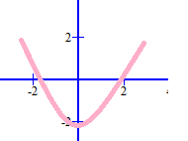

تمرين (3) : اذا كانت معادلة الطلب هي : $p^{2}+5qd+200=0$ فأوجد دليل الطلب
الحل: $p^{2}=200+5qd$
= ( 200 + 5qd${}^{\frac{1}{2}}$ =p $\sqrt{200+5qd}$
(5) $∙$ $\frac{dp}{dqd}=\frac{1}{2}$
$$\frac{dp}{dqd}=\frac{5}{2}$$
$$\frac{dp}{dqd}=\frac{5}{2\sqrt{200+5qd}}$$
تمرين (4) : جد القيمة العظمى للربح اذا كان الايراد R(q) = 20q - $q^{2}$ , التكلفة c (q) = 10 + 3q + $\frac{q^{2}}{8}$
الحل : Dq = ( 20q - $q^{2}−$
Dq = 20q - $q^{2}−10−3q−\frac{q^{2}}{8}$
Dʹ (q) = 20 – 2q -3 - $\frac{1}{4}q=0$
D(q) = 17 - $\frac{9}{4}q=0$
$$\frac{9}{4}q=17$$
تابع الحل :
9 q = 68
Q = 7.8
بالتعويض :
= 20 ( 7.8) – (7.8${}^{2}−10−3\left(7.8\right)−$
= 54.155
المحاضرة الخامسة عشر
تمرين (1) : اذا كان منحنى دالة الطلب على سلعة معينة هو p= 4 -3 qd
اوجد مرونة الطلب عندما $\frac{1}{4}$ = qd
الحل : p= 4 – 3qd
3qd = 4 – p بالقسمة على 3
Qd = $\frac{4}{3}−\frac{1}{3}p$
$\frac{dqd}{dp}$= - $\frac{1}{3}$
$$Ed=\frac{p}{qd}∙\frac{dqd}{dp}$$
Ed= $\frac{\left(4−3qd\right)}{qd}×\left(\frac{−1}{3}\right)$
= $\frac{\left(4−3\frac{1}{4}\right)}{\frac{1}{4}}×\left(\frac{−1}{3}\right)$
= $\frac{13}{4}÷\frac{1}{4}×\left(\frac{−1}{3}\right)$
= 13 $×\left(\frac{−1}{3}\right)=\frac{−13}{3}$
تمرين (2) : اذا كان الدخل T الناتج عن بيع X علب الحليب معطى بالمعادلة : T= $\frac{X^{2}}{5}+5X$
فأوجد الدخل الكلي الناتج عن بيع 100 علبة , و أوجد الدخل الحدي الناتج عن بع العلبة رقم ثلاثون .
الحل : T=$\frac{{\left(100\right)}^{2}}{5}+5\left(100\right)$
= $\frac{10000}{5}+500=2500ريال$
الدخل الكلي الناتج من بيع 30 علبة :
T = $\frac{X^{2}}{5}+5X$
T = $\frac{{\left(30\right)}^{2}}{5}+5\left(30\right)=330$
الدخل الحدي الناتج عن بيع 30علبة :
T = $\frac{X^{2}}{5}+5X$
$$\frac{dT}{dx}=\frac{2x}{5}+5$$
$$\frac{dT}{dx}\left(30\right)=\frac{2\left(30\right)}{5}+5=17ريال$$
تمرين (3) : أوجد مشتقه ما يلي :
- F(x) = $\log_{3}2x^{3}$
الحل : f ʹ (x) = $\frac{1}{2x^{3}}\log_{3}e\left(6x^{2}\right)$
= $\frac{6x^{2}}{2x^{3}}\log_{3}e$
= $\frac{3}{x}\log_{3}e$
- F(x) = $\log_{5}x+\log_{3}x^{3}$
الحل : fʹ(x) = $\frac{1}{x}\log_{5}e\left(1\right)+\frac{1}{x^{3}}\log_{3}e\left(3x^{2}\right)$
= $\frac{1}{x}\log_{5}e=\frac{3x^{2}}{x^{3}}\log_{3}e$
= $\frac{1}{x}\log_{5}e+\frac{3}{x}\log_{3}e$
تمرين (4) : اذا كانت f(x) = ln$x^{2}+e^{x}$
أوجد :
- f$ʹ\left(x\right)$
الحل : f ʹ(x) = $\frac{1}{x^{2}}lne\left(2x\right)+e^{x}\left(1\right)$
= $\frac{2x}{x^{2}}lne+e^{x}$
= $\frac{2}{x}lne+e^{x}$

- اذا كانت ($x^{5}$( f(x)= ( $e^{x^{3}−2x}$
الحل : ( $e^{x^{3}−2x}$ + ($x^{5}ʹ$ ( $x^{5}$ʹ( fʹ (x) = (${e^{x^{3}−2x}}^{}$
= ($e^{x^{3}−2x}\left(3x^{2}−2\right)\left(x^{5}\right)$
+ 5$x^{4}e^{x^{3}−2x}$ = ( 3$x^{7}−2x^{5}e^{x^{3}−2x}$
= $e^{x^{3}−2x}\left(3x^{7}−2x^{5}+5x^{4}\right)$

تمرين (5) : f(x) = cot x اوجد fʹ (x)
الحل : cot = $\frac{cosx}{sinx}$
F(x) = $\frac{cosx}{sinx}$
fʹ(x) = - $\csc^{2}x$
تمارين عامة
- أوجد مشتقات الدوال التالية :
- F(x) = $x^{3}+5xe^{x}$
الحل : f ʹ(x) = 3$x^{2}+5e^{x}+e^{x}\left(1\right)\left(5x\right)$
= 3$x^{2}+5e^{x}+e^{x}5x$
= 3$x^{2}+5e^{x}\left(1+x\right)$
- F(x) = $x^{2}+lnx$
الحل : f$ʹ\left(x\right)=2x+\frac{1}{x}lne\left(1\right)$
= 2x+$\frac{1}{x}lne$
- Y=$x^{3}e^{−3x}$
الحل : y ʹ = 3$x^{2}e^{−3x}+e^{−3x}\left(−3\right)x^{3}$
- أوجد مشتقات الدوال المثلثيه التالية :
- F(x) = cos ($x^{2}−3x+1$
الحل : f ʹ(x) = - sin ($x^{2}−3x+1\left(2x−3\right)$
- F(x)= cot(x)
الحل : x f ʹ(x) = -$\csc^{2}$
- F(x) = sec(x)
الحل : f ʹ(x) = tan x $∙secx$
- F(x) = $\sin^{3}\left(x\right)$
الحل : $∙cosx$ f ʹ(x) = ( 3(sin${}^{2}$

المحاضرة الثامنة عشر

$$\int_{0}^{2}{xdx}$$
الحل : = $\left[\begin{matrix}2^{2} & 0^{2} \\ 2 & 2\end{matrix}\right]=\left[2−0\right]=2$ $\int_{0}^{2}{xdx}=$
$$\int_{3}^{3}{e^{x^{5}}}cos2x∙cotxdx$$
الحل : تطبيقاً لقاعدة $\int_{a}^{b}{f\left(x\right)dx=0}$$\int_{3}^{3}{e^{x^{5}}}cos2x∙cotxdx=0$
$$\int_{1}^{3}{xdx}=−\int_{3}^{1}{xdx}$$
تأكد من تساوي القيمتين ..
الحل : $\int_{1}^{3}{xdx}$
$\frac{9}{2}−\frac{1}{2}$ ] = $\frac{x^{2}}{2}{{}_{1}}^{3}$]
= $\left[\frac{8}{2}\right]$
$$−\int_{3}^{1}{xdx}$$
= $\left[\frac{8}{2}\right]$ = -$\left[\frac{8}{2}\right]$ $\left[\begin{matrix}1 & 9 \\ 2 & 2\end{matrix}\right]$ - = $\frac{x^{2}}{2}{{}_{3}}^{1}$] -
اذاً القيمتين متساويتين
تمرين : أوجد المساحة المحصورة بين f(x) = $x^{2}$ و محصور x و المستقيمين x=1 و x=2
الحل :

بتوفيق لكم .. حُروف انثوية

